ПРАВИЛА УСТАНОВКИ К3-РАСКРОЙ Версия 3.00

С ПОМОЩЬЮ УТИЛИТЫ SYSEDIT.EXE

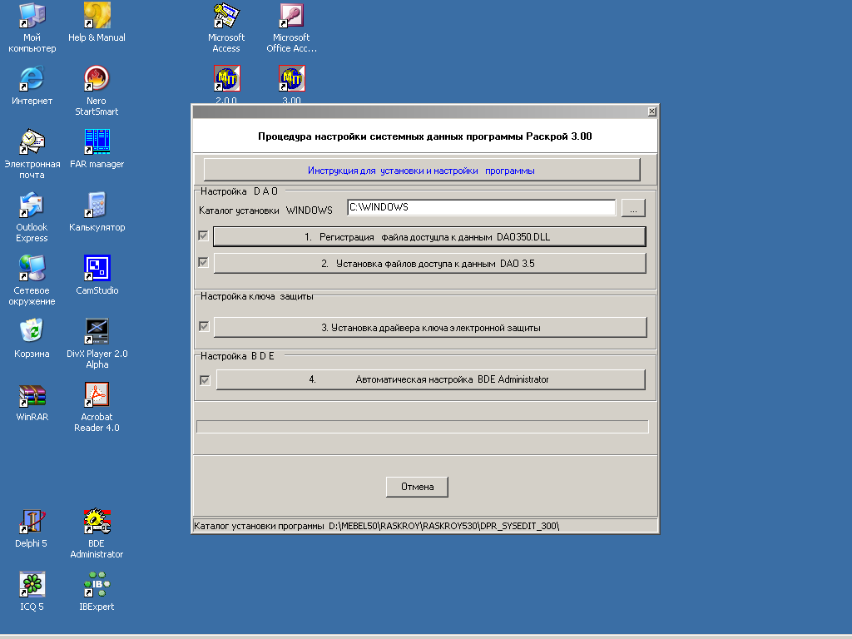

- Нажмите кнопку «Регистрация файла доступа к данным DAO350.DLL.

- Нажмите кнопку «Установка файлов доступа к данным DAO35» и произведите установку файлов.

- Установка драйвера ключа электронной защиты

- Нажмите кнопку «Автоматическая настройка BDE Administrator». При этом производится настройка параметров BDE (настройка системных параметров, русификация кодировки DBF и FOXPRO – файлов, определение динамической библиотеки IDDA3532.DLL для работы с базой MSACCESS версии 97. Эти настройки осуществляется в реестре (HKEY_LOCAL_MACHINE\SOFTWARE\ BORLAND\ Database Engine\Settings\( DBASE, FOXPRO, MSACCESS).

